Пособие по классической гитаре для предпрофессионального обучения
«Шесть струн»
Составил преподаватель ДШИ №3
Апрелков Николай Алексеевич

Содержание
Вступление (Актуальность)
- Общие сведения
1.1. Конструкция гитары
1.2. Посадка гитариста, постановка игрового аппарата
1.3. Термины. Способы звукового извлечения
- Нотный материал для младших классов
- Нотный материал для старших классов
- Требования к зачётам и экзаменам
- Использованный материал

Вступление
Данное пособие составлено в соответствии с Дополнительной общеобразовательной предпрофессиональной программой в области искусства «Народные инструменты» (ПО.01.УП.01. Специальность Гитара) и по всем параметрам отвечает Федеральным государственным требованиям. Актуальность написанного заключается в адаптации программы к требованиям российских конкурсов, включении конкурсных произведений в репертуар программы в виде отрывков и целого, в зависимости от объёма, в формировании рекомендаций по экзаменам и зачетам. Пособие направлено на решении проблемы дефицита времени на освоение большего объёма знаний.
Цель данного пособия – в разработке методики, определённых приёмов, позволяющих достичь высоких результатов. Требования программы и конкурсов различаются многократно. Можно быть отличником, но никогда не занимать высоких мест в соревнованиях. Пьесы, исполняемые Лауреатами, по сложности, объёму, качеству – на два, три года опережают репертуар их одноклассников.
Многие общепринятые теоретические и практические положения изложены в работе в авторской интерпретации. Все они даются в доступной для понимания форме. Начиная с постановки игрового аппарата, осмысление процесса обучения поставлено на глубинный, природный характер. Следует не заставлять ученика сидеть, держать, двигаться как положено, а разъяснять суть, правильность, исходя из его данных, из того, что он умеет в совершенстве, а именно отдыхать. Этим владеют все, и когда начинаешь говорить и показывать, что именно в этом состоянии надо обучатся, результаты превосходят ожидания. В разделе звукового извлечения, рассказано как часто можно слышать и видеть «правильное» движение создающее звук, но оставляющее ученика в подготовительном классе, не развивающем беглости. Особенно при извлечении апояндо (apoyando). В нотном материале разработаны приёмы и способы углублённого, доступного обучения. Для младших классов показано большое разнообразие способов и приёмов исполнения звуков. Пьесы легко воспроизводимы. Поскольку подобраны в предельно доступном изложении на гитаре. Слагаемые успеха – глубокое, уверенное, приносящее радость обучение, путь от наилегчайшего – к совершенству. При этом мы тратим урочное время, сосредоточившись на качестве исполнения, а не на «зубрёжке». Для старших классов, не изменяя принципа доступности, с учётом приобретённых навыков, расширяется объём и многогранность материала.
Пособие предназначено для преподавателей и одарённых учеников, имеющих первоначальное ознакомление с инструментом, проявивших себя на концертах и конкурсах, занявших там достойные места и стремящихся к профессиональному обучению, прошедших конкурс и поступивших на курс предпрофессиональной подготовки.
Далее о том, без чего невозможно качественное развитие юного музыканта. Обучающемуся необходимо научиться управлять своими эмоциями, поскольку ему предстоят выступления на сцене. Следует выработать спокойствие, некоторое хладнокровие в оценке своих действий, сдержанность в чувствах, и в то же время, свободу владения телом, радость движения для раскрытия природных свойств. Эти положения нужно отрабатывать основательно, особенно на первоначальном этапе самому обучающемуся под контролем преподавателя, добиваясь совершенства.
Ученик должен иметь достаточное время для домашних занятий и всемерную поддержку родителей. Необходимо приобрести классическую гитару, полностью сделанную из пород красного дерева, издающую богатый, тембровый, красивый звук, соответствующий задачам профессионального обучения. Понадобятся также подставка под ногу, салфетка под инструмент для предотвращения скольжения, или подставка под гитару на бедро, подставка под ноты (пюпитр) и нотный материал для чтения с листа.
Вне игры инструмент должен находиться в футляре, для предохранения его от повреждений, от сырости, резких колебаний температуры. Не следует держать гитару вблизи отопительных приборов, на солнце, у окна, открытой форточки. Перед игрой необходимо мыть руки, а после -протирать гриф, струны, корпус мягкой и сухой тряпкой.
- Общие сведения
  - Строение гитары

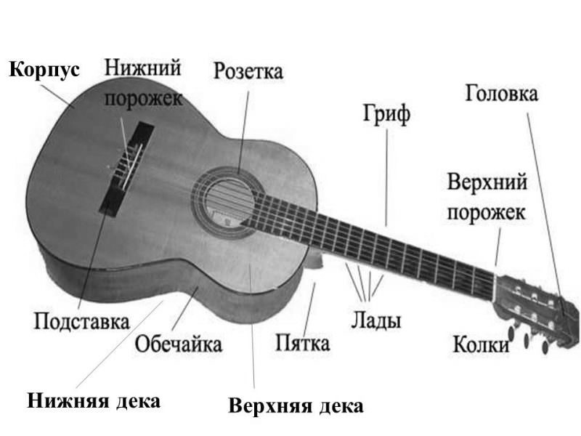
Дека
дддддддд
Подставки на ногу под гитару бывают разных видов: железные с резиновыми присосками; в виде фигурных подушек; железные зажимные; используя их, отпадает надобность в подставке под левую ногу. Общее предназначение этих предметов, в поддержании гитары в нужном положении.
  - Постановка игрового аппарата
Игровой аппарат является частью опорно-двигательной системы человека. Движения управляются нервной системой и находятся в тесной связи с кровообращением, дыханием, обменом веществ. В движениях гитариста участвуют плечевой пояс, плечо, предплечье, кисть, пальцы, а также, корпус и ноги, являющиеся опорой.
Постановка есть наилучшее положение рук и корпуса при игре, обеспечивающее надёжную поддержку инструмента и полную свободу игровых движений. (А. Сеговия )
То есть игровой аппарат не должен напрягаться ни в одном суставе, нельзя допускать тянущихся движений, чрезмерно напрягающих, сковывающих. Необходимо использовать инерцию движения, качения, вес тела, каждой его части, обучаться, играя во взвешенном состоянии, чувствуя вес каждого сустава, двигая «воздух на струнах», не работая, а отдыхая.
Посадка
Сидеть надо на передней части стула, чтоб инструмент не прикасался к нему, с выпрямленной спиной, плечи ровные, чуть наклоняясь вперёд, таким образом, чтобы виден был гриф сверху, - а гитара находилась под исполнителем, а не на нём. Стул подбирается по росту исполнителя. Под левую ногу ставим подставку или на бедро - под гитару. Отодвинув бедро правой ноги. Гитара надёжно удерживается на четырёх точках опоры, на трёх основных: ноги, корпус тела, и прикосновением правой руки - не применяя правую кисть и левую руку.

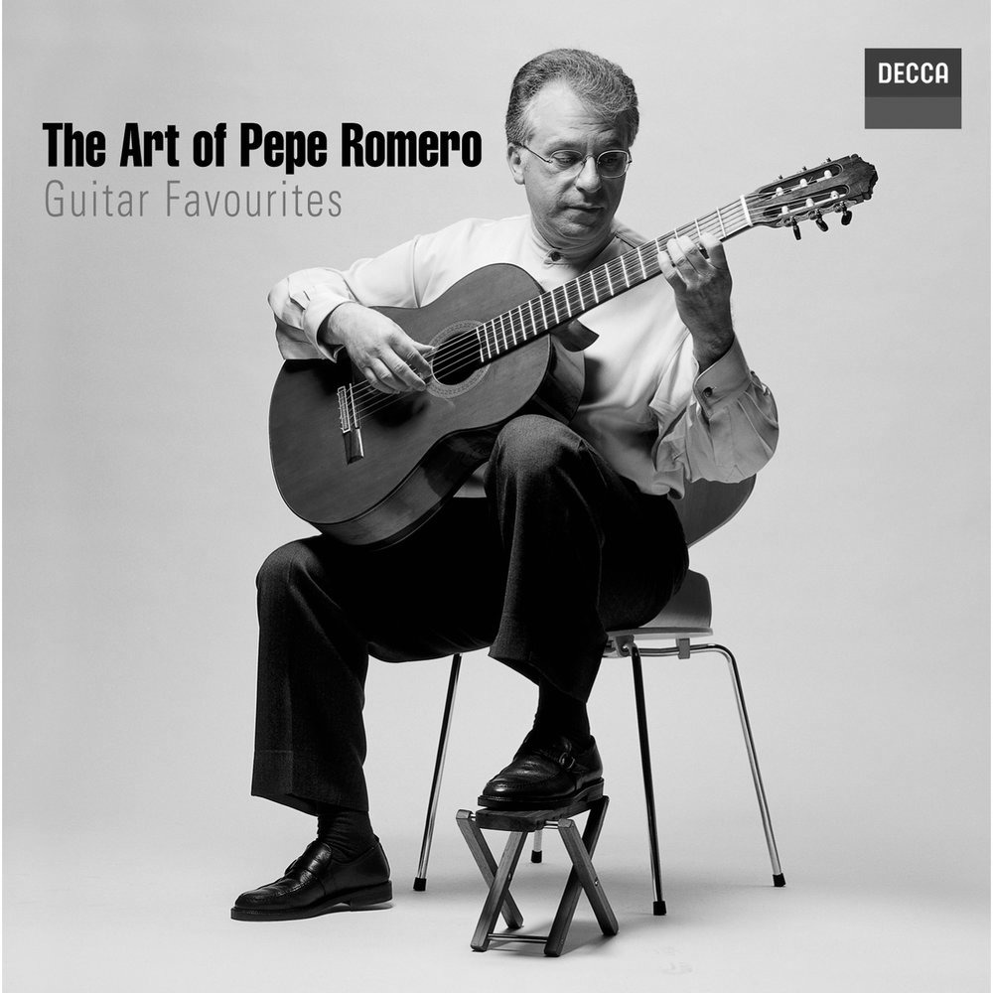

Пальцы правой руки имеют обозначения: большой – P; указательный – i; средний – m; безымянный – a; мизинец – e.
Пальцы левой: указательный – 1; средний – 2; безымянный – 3; мизинец – 4.

Аппликатура - это обозначение пальцев. Рациональное использование её постановки существенно облегчает последовательность и точность движения и обогащает звучание инструмента.
Правая рука
Правую руку устанавливаем, подвесив полукруглую кисть, в горизонтальном положении к деке, прикасающимися к струнам на равном расстоянии от центра кисти пальцами («пальцы полукруглые «обхватывают», ощущают, прикасаются к мячику») над розеткой; прикасаясь, а не удерживая, согнутым, взвешенным предплечьем, к ребру гитары. При игре на грифе и у подставки необходимо смещать руку целиком в принятом положении.
Движение пальцев должно быть с полным контролем каждого сустава пальца в отдельности, с ощущением его подвижности, веса. Добиваться качества извлечения звука можно только ощущая четкое прикосновение к струне, как будто приклеиваясь на мгновение, с какой бы скоростью не двигаясь. Пальцы как чувствительные барабанные палочки, гибкие, эластичные, взлетают и падают. Чем больше в них ощущения веса, контроля свободы подвижности суставов, тем красивее, мощнее, правдоподобно, одухотворённо звучит музыка. Нельзя рассматривать положение и движение любой части тела отдельно от всего - а только целиком, то есть при движении пальца руки необходимо ощущать положение пальца ноги, чувствовать тело целиком. Нельзя настраивать эмоции и разум на преодоление скованности (которая создаётся самим неумелым исполнителем, его неверным положением или движением), а надо правильно, рационально развивать свои способности, заложенные природой. Нужно отключить эмоции, наблюдать и контролировать себя, отстранённо наблюдая со стороны.
Рука при игре должна быть неподвижна, в полусогнутом, взвешенном (с ощущением веса) состоянии, движение осуществляют только пальцы, используя вес тела, инерцию движения, качения, раскручивания и как можно меньше - силу мышц, развивая, приобретая навык свободы, радости и удовлетворения от осознания контроля над собой, и возможности передавать мысли, чувства в музыкальных звуках движениями своего собственного тела. Для создания наиболее богатого, эмоционального, информативного звука на пальцах необходимы заточенные по овалу ногти, с учётом использования отдельно подушки и ногтя, а также совместно.
Левая рука
Левая рука должна находиться в естественном, взвешенном, овальном, полусогнутом положении. Для этого надо использовать правильную посадку. При которой не будет необходимости вытягивания предплечья, кисти, пальцев, а следовательно, их ненужного, вредного напряжения.
Рука, кисть и пальцы должны быть полусогнуты, аналогично правой, с возможностью игры только левой. На пальцах не должно быть ногтей, для наиболее плотного, достаточного прижатия струны, для извлечения качественного звука.
  - Термины. Способы звукового извлечения.
Гамма – это последовательный звукоряд (Музыкальный «алфавит»). Ноты – музыкальные звуки («буквы»), имеющие не расплывчатую, а точную высоту звучания.
Способы звукового извлечения: апояндо (apoyando)– движение пальца в сторону соседней струны, - с необязательным упором, а только прикосновением, особенно в быстром темпе, для развития беглости, свободы движения; тирандо (tirando) – движение от струны.

Гамма до – мажор (C-dur…)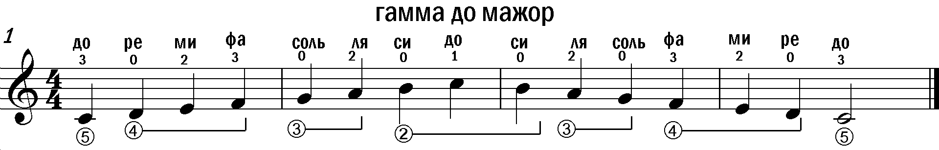
Звукоряд гитары
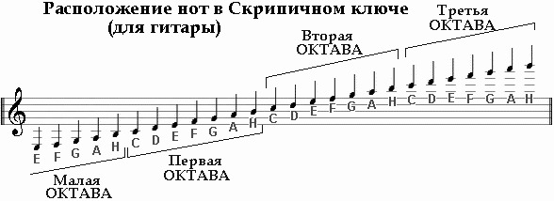
Ноты стоящие выше повторяются на нижних струнах (верх на струнах гитары, там где тоньше, - выше звук), начиная с шестой струны (обозначается цифрой 6 в кружочке), и нижней нотой,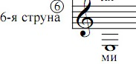заканчивая первой струной и нотами выше 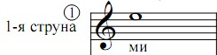
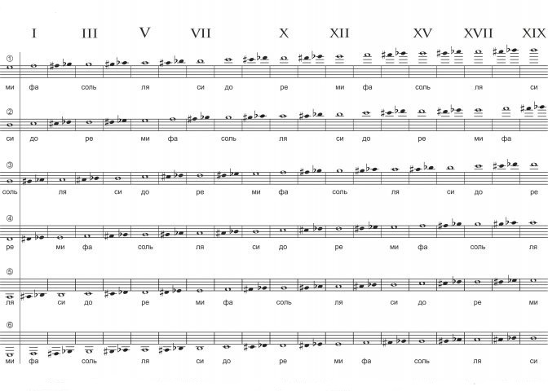
Ноты рядом – си – до, ми – фа. Остальные через лад.
Для настройки гитары можно использовать тюнер. Камертон издающий звук ля. Следующим этапом - подбор по слуху.
Знаки альтерации: # - диез повышает ноту на один лад, ## - дубль диез на 2 лада, ь – бемоль понижает на 1 лад, ьь – дубль бемоль на 2 лада, ♮-бекар отменяет действие знаков диез и бемоль. Диезы и бемоли, то есть знаки альтерации, бывают двух видов: КЛЮЧЕВЫЕ и СЛУЧАЙНЫЕ. Случайный диез или бемоль играют только в том музыкальном такте, где он вам попался, ставится перед нотой и распространяется на весь такт, а в следующем такте – играют уже обычную нотку. Отличие ключевых знаков альтерации заключается в следующем: они указываются в самом начале нотного стана после ключа перед счётом и их действие распространяется на всё произведение.
Счёт и длительности нот и пауз
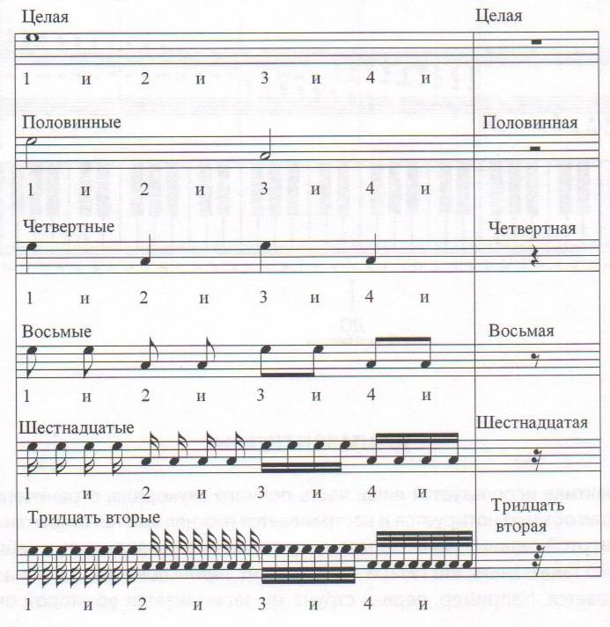
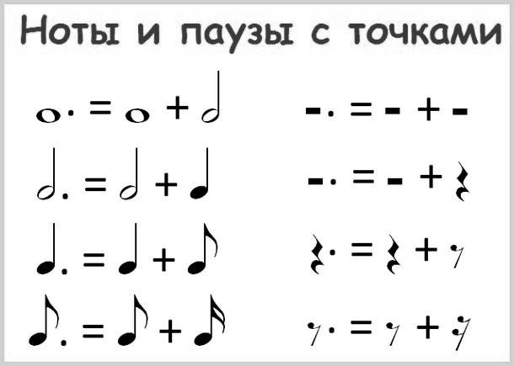

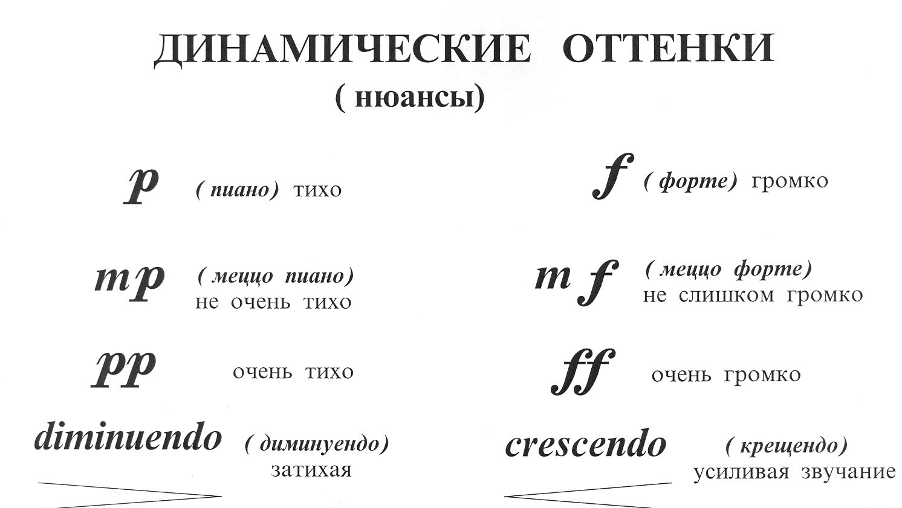
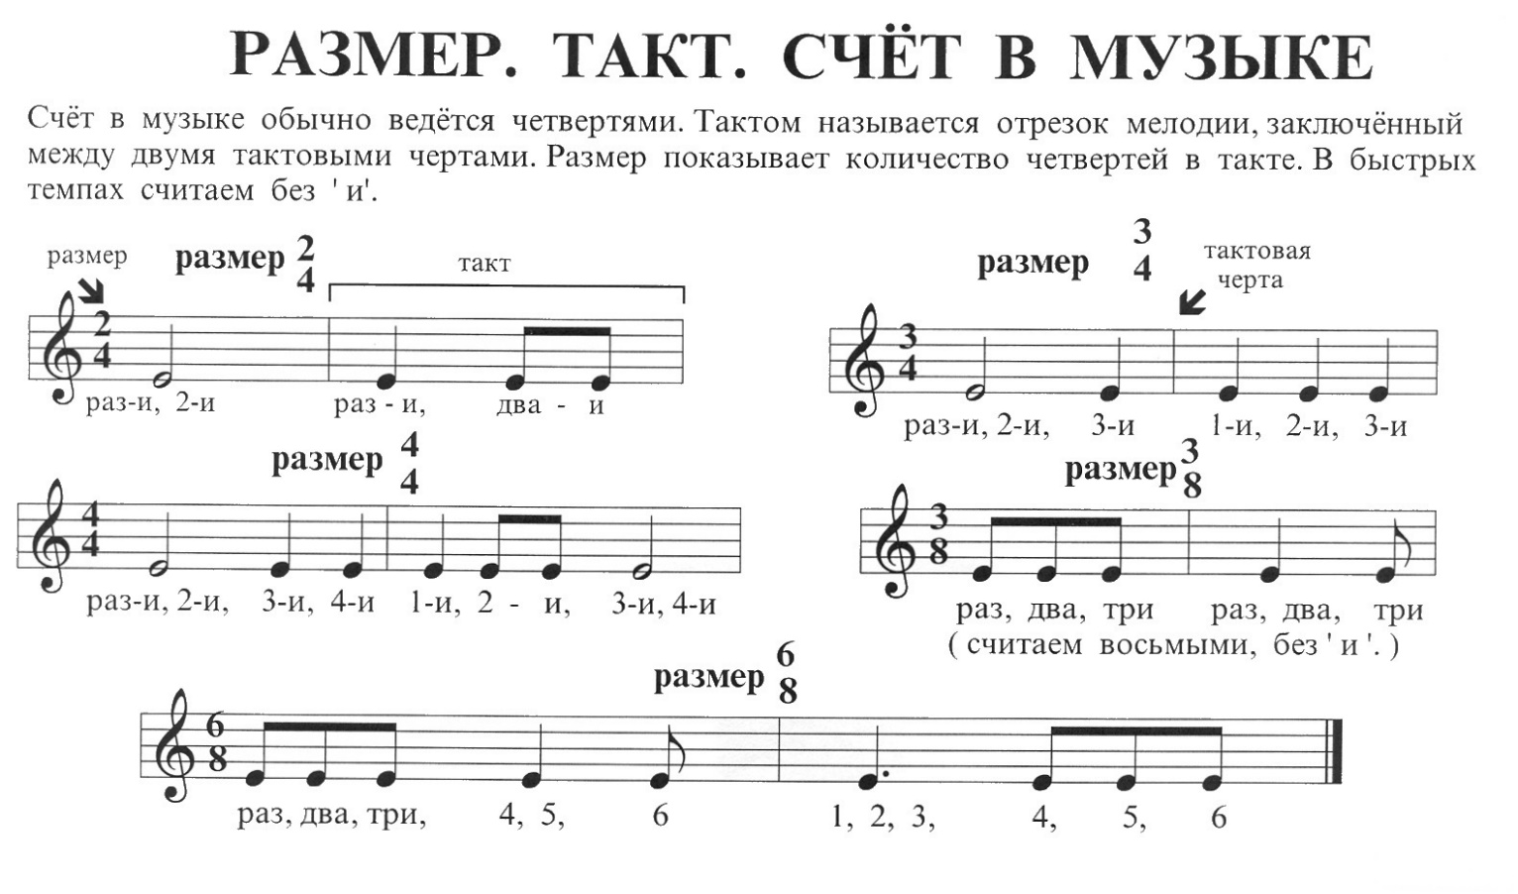

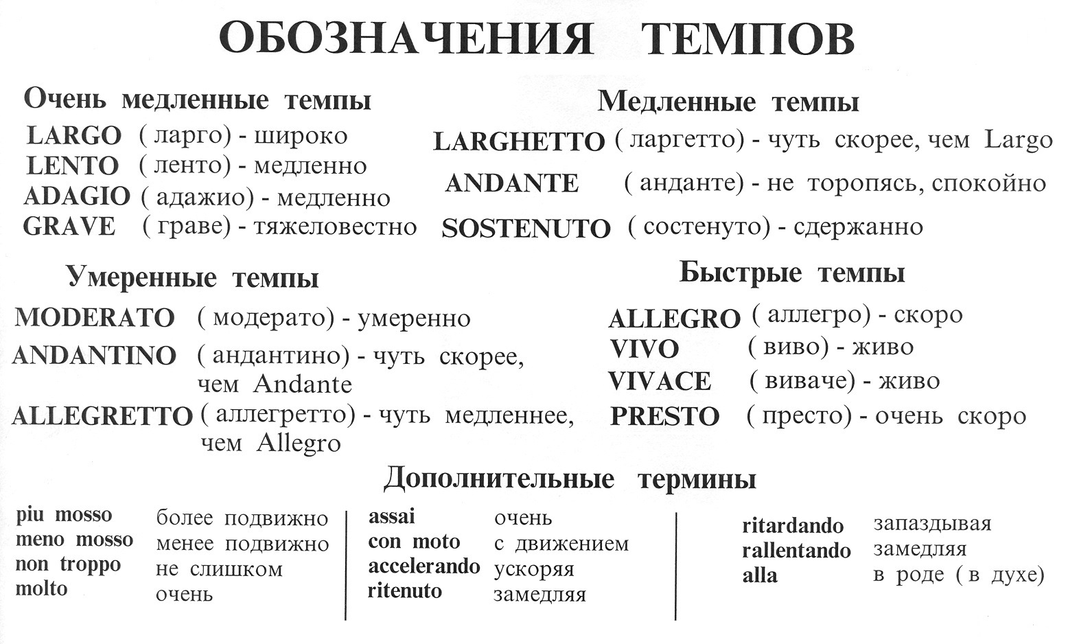
Штрихи
Легато (итал. legato «связанный») – это связное исполнение музыки. Играя legato, следует внимательно прислушиваться к тому, как один звук сменяется другим, к плавному и равномерному распределению звука от тона к тону без перерыва и толчков.
Нонлегато (итал. nonlegato «раздельно») применяется часто в подвижном темпе, при взволнованном характере музыки. В нотах не обозначается никак. Как правило в начале обучения ученики играют именно nonlegato.
Стаккато исполняется извлечением звука одним пальцем и моментальным глушением (постановкой на струну) другим, не давая звучать.
Арпеджио (мелизм, т.е. украшение)- последовательная игра на нескольких струнах, поочерёдное исполнение звуков аккорда.
Гитарные штрихи
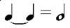 Кроме соединяющей несколько нот в одну лиги, есть гитарное легато.
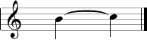
Восходящее легато исполняется следующим образом: правая рука извлекает первый звук, затем один из пальцев левой руки, быстро, используя вес руки, глубоко и уверенно впечатывает, ударяет лад струны, извлекая второй звук. Приёмом легато может быть исполнено поочерёдно несколько звуков легато, причём правая рука извлекает только первый звук, остальные исполняются с помощью левой руки.
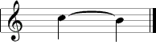
Нисходящее легато требует, чтобы пальцы левой руки были заранее расположены на нужных ладах. После извлечения высокого звука правой рукой палец левой руки, прижимающий струну, вместо того чтобы, как обычно, сойти со струны, должен с «силой веса» оттянуть её к себе, заставляя звучать следующий звук. Исполняется нисходящее легато так: сначала проводится подготовка пальцев. Нужно поставить пальцы левой руки на соответствующие лады и пальцем правой руки извлечь первый звук, затем, в зависимости от количества исполняемых звуков, каждым последующим пальцем левой руки оттягивать струну. Извлечение звука осуществляется кончиком пальца, без какого-либо участия остальной части руки, без использования грубой силы, с помощью инерции движения, качения.
Баррэ - один из основных технических приёмов игры на гитаре. Это приём игры, заключающийся в одновременном прижатии нескольких струн на одном ладу указательным пальцем левой руки, который играет роль передвижного порожка. Для выполнения баррэ указательный палец должен без напряжения лечь и придавить струны весом руки и тела, используя рычаг плеча и предплечья, для сохранения беглости и свободы движения пальцев. Баррэ исполняется тремя способами: прижимают пять или шесть струн; три или четыре струны; две или три. В первом случае это полное баррэ, во втором - полубаррэ и третьем - малое баррэ.
Легато - глиссандо исполняется приёмом скольжения одного или нескольких пальцев левой руки вдоль грифа, не применяя силу сжатия, а используя тяжесть, вес руки (тела). Скольжение входит в счёт длительности той ноты, от которой оно происходит.
Глиссандо - скользящий переход от звука к звуку; на гитаре достигается скольжением пальца по струне, причём, - нажим на струну должен усиливаться по мере приближения пальца к нужному звуку. Это приём, при котором один или несколько пальцев левой руки, прижимая струны, скользят по ладам грифа, как бы продолжая звучание инструмента без участия правой руки. В нотах глиссандо обозначается прямой чертой. Различают несколько видов: глиссандо без извлечения последующего звука правой рукой; глиссандо с извлечением последующего звука правой рукой; глиссандо без применения правой руки, одной левой (ударом и последующем скольжением); глиссандо с подменой пальцев, во время исполнения которого один палец левой руки подменяется другим; глиссандо с извлечением последующего звука на другой струне, - применяется для большей связности звуков, расположенных на разных струнах и в разных позициях. В процессе обучения могут встретиться и другие разновидности глиссандо.
Вибрато - одно из наиболее важных средств музыкальной выразительности. В переводе это слово обозначает «дрожание». Вибрато увеличивает длительность звучания и придаёт ему мягкость и певучесть. Звуки, извлечённые этим приёмом, напоминают человеческий голос. Левая рука посредством вибрато может продлевать звучание одной или нескольких нот и придавать большую звучность. Вибрато исполняется путём колебания влево или вправо, прижимая струну, без ослабления при этом нажима на струну. Такие колебания продлевают звук, придавая ему певучесть. Чтобы добиться хорошего вибрато, необходимо начать колебание точно в момент прикосновения к струне, полностью используя начальные, наиболее сильные колебания струны. Качество вибрато более зависит от правильности его исполнения, чем от силы нажима на струну. Инерция колебания кисти эффективнее поддерживается использованием движения всей руки. Вибрато можно исполнять на каждой струне и на каждом ладу. На баррэ вибрато исполняется колебанием левой рукой всего инструмента. Эффективное вибрато получается колебанием правой рукой всей гитары, при использовании левой в форшлагах с открытыми струнами. Выразительный эффект вибрато очень оживляет игру гитариста. Однако этим приёмом нельзя злоупотреблять, чтобы избежать неестественности и проявления плохого вкуса. К вибрато прибегают обычно при исполнении мелодии певучего характера, особенно если необходимо подчеркнуть её выразительность, эмоциональность. Для более сильного изменения звука и тембра можно использовать вибрато с движениями на ладу вверх вниз (кошка мяукает).
Тамбурин - хлёсткий, удар пальцами около подставки, изображение звука барабана.
Пиццикато – слегка притронутся мякотью ладони правой руки к подставке, играть большим пальцем или левой рукой стуча по ладам.
Тремоло (мелизм, т.е. украшение)– частое чередование одной и той же ноты (дрожание голоса), используя три, четыре, пять пальцев.
Флажолет является одним из красивейших приёмов игры на гитаре.
Натуральные флажолеты исполняются на 3,4,5,7,9,12,16,19 ладах прикосновением левой руки у порожка лада и извлечением звука правой, возможно только правой рукой – одним пальцем прикасаясь к порожку, а другим извлекая звук.
На 3-м ладу – поднимает звук на две октавы и два тона (на 6 струне – си)
На 4-м ладу - поднимает - ровно на две октавы ту ноту, которая находится на этом ладу.
На 5-м ладу — поднимает - на 9.5 тона, одна октава и три с половиной тона ту ноту, которая на этом ладу (т.е. идентичен ноте на 24-ом ладу этой струны), (на 6 струне – си)
На 7-м ладу — поднимает - ровно на октаву ту ноту, которая находится на этом ладу..
На 9-м ладу — поднимает- на 9.5 тона ту ноту, которая находится на этом ладу, на октаву и три с половиной тона.
На 12-м — идентичен самой ноте на 12-м ладу.
флажолет на 16м - ладу – поднимает - на октаву = флажолету на 9-м.
На 19-м ладу = флажолету на 7-м ладу и идентичен ноте на 19 ладу.
Наиболее ярко и доступно звучат флажолеты на 5,7,12 ладах, остальные эффектно будут звучать на пиано.
Искусственный флажолет берётся на закрытых ладах левой, а правой рукой, через 12 ладов, прикасаясь одним пальцем к порожку лада, исполняется другим. (Прижать на 1 ладу, исполнять на 13 ладу).
- Нотный материал для младших классов
Чтение с листа, разбор пьес, освоение приёмов звукового извлечения
Аппликатура - не только обозначение пальцев, а главное - правильное чередование их, позволяющее гитаристу с наименьшей затратой усилий показывать динамику, фразировку, звучность, ритм, добиваться качества.
От правильной расстановки аппликатуры зависит разрешение многих технических проблем, следование определённым правилам помогает намного быстрее преодолевать технические проблемы.
Если посмотреть на известнейших виртуозов, то можно заметить что непременным условием их совершенства и уникальности является индивидуальные аппликатурные решения.
Выработав свои собственные аппликатурные принципы Вы можете быть уверенны, что ваша фразировка также будет отличаться уникальностью.

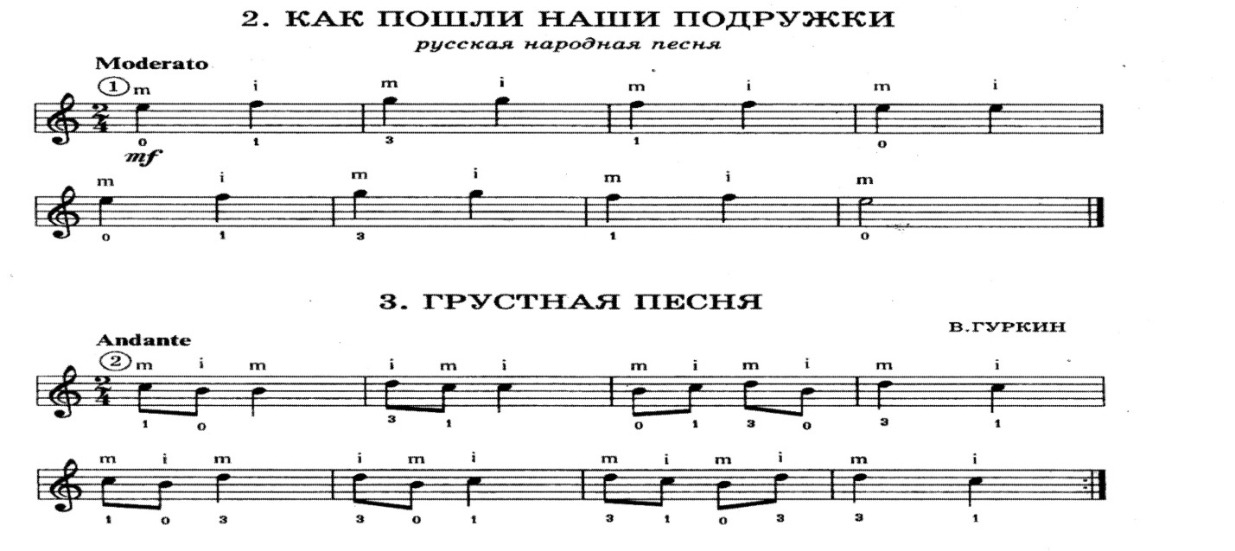
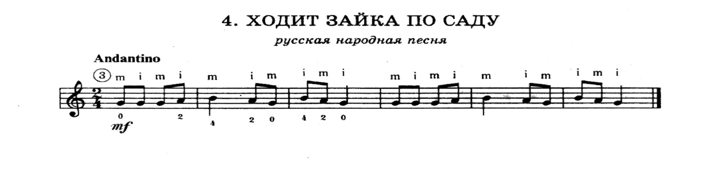
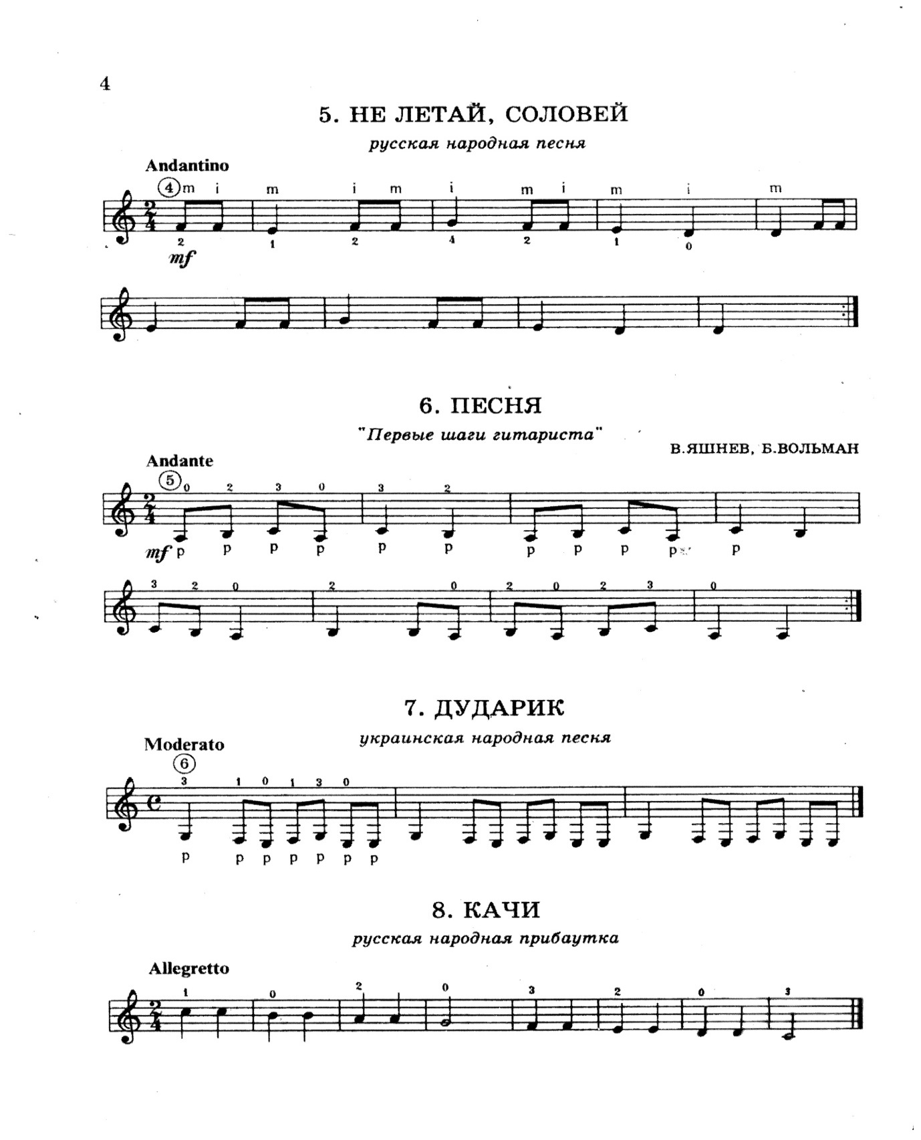
Эти пьесы очень хорошо учатся наизусть. В них обозначения пальцев левой руки, кроме №5, совпадают с ладами. Они имеют ярко выраженный, запоминающийся характер, минимальное количество нот. Первые 6 пьес, - каждая на своей струне. Подбор этих произведений даёт возможность быстро заучить 1 и 2 позицию гитары. Позиция - положение левой руки на грифе (шейке) инструмента, позволяющее исполнять, не сдвигая руку с места, заданную последовательность звуков. Позиция - это номер лада на котором 1-й палец левой руки прижимает струну или находится над ней при извлечение аккорда или отдельных звуков. Например пальцы левой руки 1, 2, 3, 4 последовательно стоят на 1, 2, 3, 4 ладах – это 1 позиция, а пальцы 1, 2, 3, 4 стоят на 2, 3, 4, 5 ладах – это 2 позиция.
Для запоминания нот на струнах и ладах, при игре, надо называть, ещё лучше петь ноты вслух. При втором проигрывании считать вслух. Далее найти кульминацию (наивысшую, самую главную (самую громкую), напряжённую точку произведения), показать динамику развития (крещендо, диминуэндо), динамические оттенки. Необходимо учиться разбирать, распознавать структуру пьес, понимать мелодию.
Мелодия – это не просто звуки различной высоты и разной длительности соединённые воедино; мелодия – это душа музыки, мысль музыкального произведения. С помощью мелодии и без слов, возможно, выразить чувство, волнующее композитора и исполнителя.
Произведение состоит из отдельных музыкальных фраз — маленьких целостных музыкальных фрагментов: мотив (мельчайший элемент музыкальной формы; 1—2 такта), фраза (законченная музыкальная мысль; 2—4 такта), предложение (наименьшая часть мелодии; 4—8 тактов), период (элемент музыкальной формы; 8—16 тактов; 2 предложения).
Эти пьесы можно использовать в виде упражнений, проигрывая их последовательно на всех струнах, т. е. «Как пошли наши подружки» играть не только на 1 струне, а транспонируя (перенося каждую ноту на одинаковое расстояние (интервал)), на всех струнах. Отдельно отрабатывая приёмы: стаккато, восходящее и нисходящее легато, глиссандо, тремоло, пиццикато, вибрато, флажолеты натуральные и искусственные, играть на апояндо и на тирандо.
Репертуар (пьесы для экзамена, для концертов …)
В наше время есть много хороших современных композиторов сочиняющих пьесы для классической гитары: О. Зубченко, О. Копенков, З. Смирнова и другие. Есть и сочинённые шедевры - пьесы «С неба звёздочка упала», «Таинственные шаги» В. Козлова и много других его неподражаемых творений, талант автора раскрывается в доступности исполнения сочинений, в минимализме, доступности материала, в широчайшем богатстве средств изображения на инструменте, в познании глубины человеческой души и мысли, выраженным в неповторимом звучании гитары.
Не менее значимым действием является исполнение произведения. Необходимо не только донести до слушателя мысли композитора, а и вдохнуть жизнь в эти ноты. Рождённая композитором музыка живёт в великом множестве интерпретаций, она каждый раз возрождается исполнителем, который вынашивал её в себе, находя в ней отклик собственных эмоций, мыслей, чувств, основываясь на художественном замысле композитора, становится творческим посредником между композитором и слушателем. Нельзя сказать, что музыка, записанная автором в системе знаков и нот, мертва, но непосредственно она оживает именно в момент исполнения. Чудо музыки, её подлинное бессмертие в том, что она обогащается идеями, чувствами, образами исполнителя и слушателя, бесконечной возможностью интерпретаций.
В авторском разборе в произведении «С неба звёздочка упала» сказано о представлении ночного неба с падающими звёздочками. Это падение изображает глиссандо с фиксацией конечной ноты. Я добавляю: тембровую окраску второй части, при первом повторе исполнение на грифе sul tasto (произношение – сул тасто), при втором у подставки sul ponticelto (сул понтичельто); игру на вибрато половинных нот; динамику.
У В. Козлова в пьесе «Таинственные шаги» великолепно изображена атмосфера таинственности с помощью красочных приёмов: пиццикато, постукиванием по разным местам деки (имитация малых ударных инструментов), глиссандо вдоль обмотки 6 струны и предельных возможных звуков - ▲ (точная высота не фиксируется). Абсолютно согласен, - что надо перед игрой пьесы поиграть отдельно эти приёмы, добиваясь уверенного их исполнения. Добавлю – предельно высокие звуки исполнением на флажолеты, «шаги» приёмом стаккато и распределяем динамику, то есть «наполняем произведение жизненной силой».
Чтение с листа, разбор пьес, освоение приёмов звукового извлечения
Кантилена – певучесть звука, нужно добиваться с помощью легато, тремоло, глиссандо, вибрато. Техника и кантилена это одно неразрывное целое.
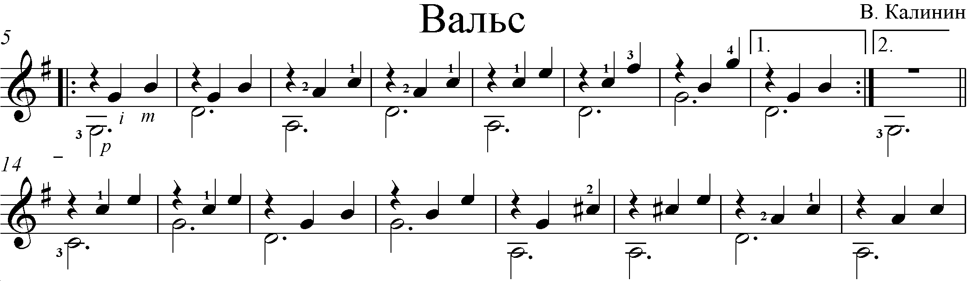
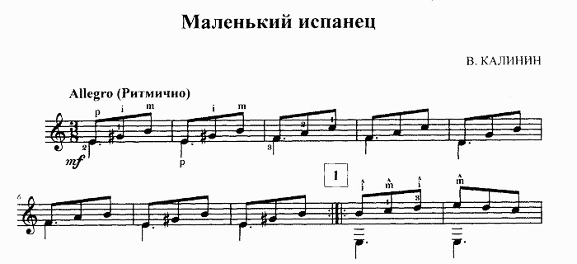
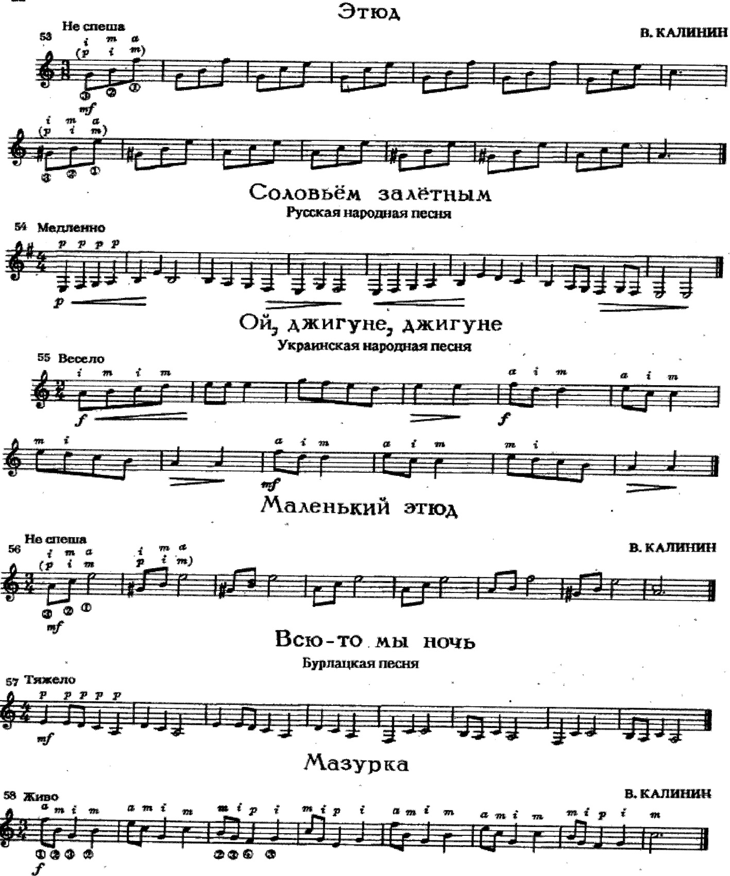
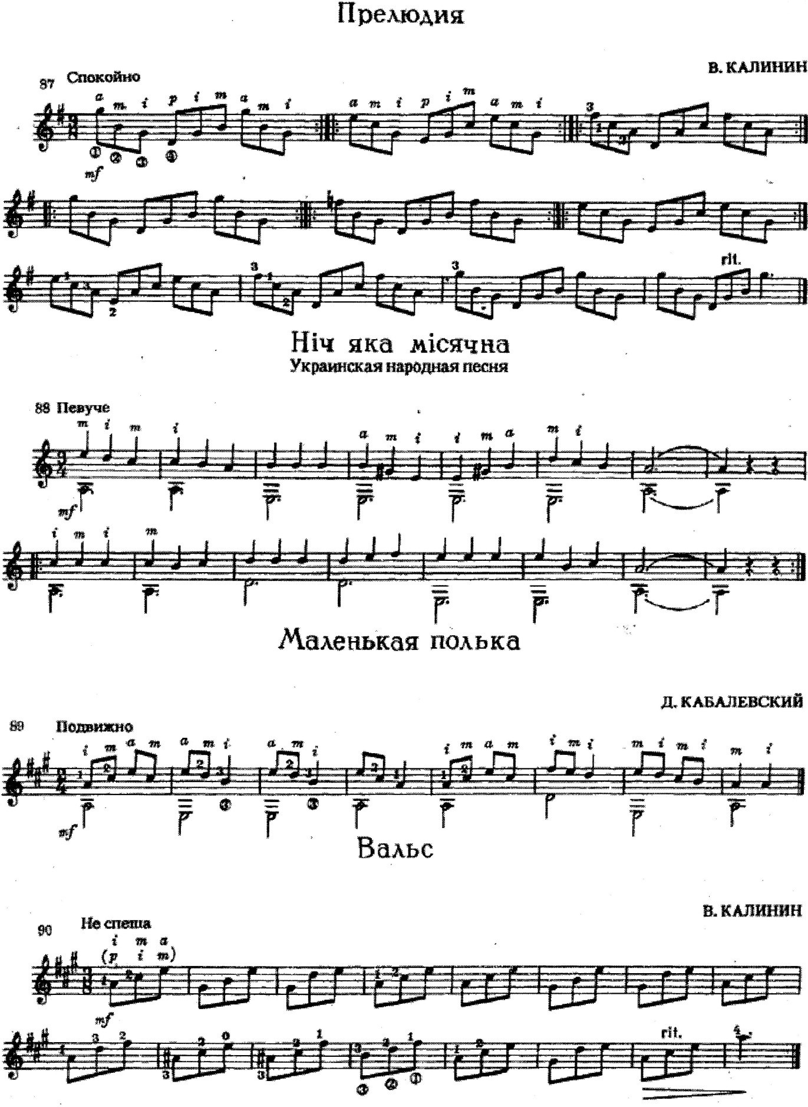
Для полноценного развития исполнителя необходимо не жалеть время для чтения. Для приобретения уверенного навыка с этого надо начинать каждый урок.
Перед проигрыванием определяем тональность. 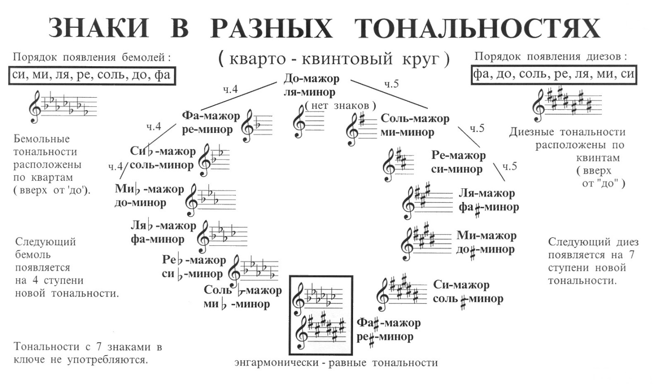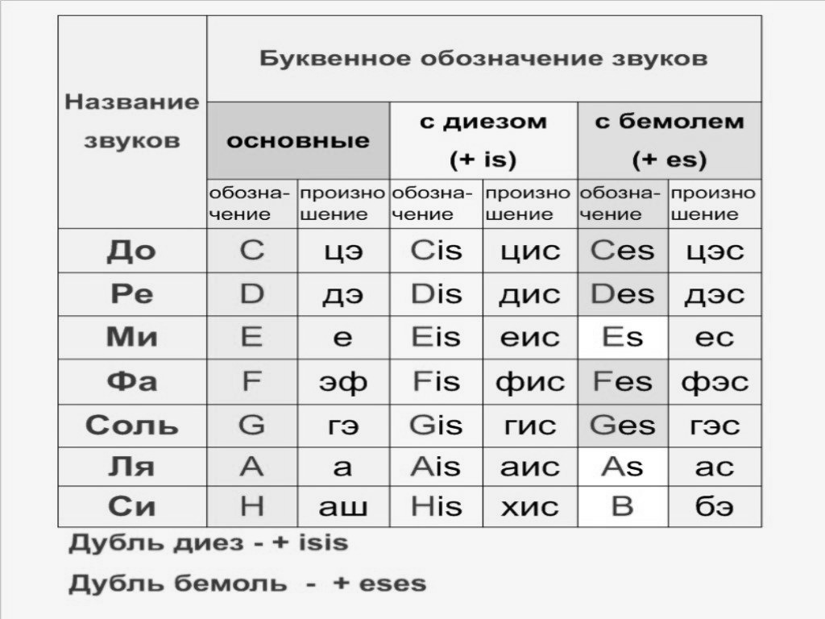 Смотрим знаки при ключе и в последнем такте устойчивую ноту (тонику). Не всегда произведение заканчивается тоникой, бывает – доминанта… Тоника – это первая ступень мажорного или минорного лада, самый устойчивый его звук, который, как магнит, притягивает к себе все остальные.
Тональность – вообще, это высота звучания, в данном случае – высота звучания какого-либо лада – например, мажора или минора. Лад — это построение звукоряда по определённой схеме и, кроме того, лад – это конкретная звуковая окраска звукоряда (мажорный лад – ассоциируется со светлыми тонами, минорный – с грустными нотками, тенью). Высота каждой конкретной зависит от её тоники (главная устойчивая нота). То есть тоника – эта та нота, к которой привязан лад. Лад во взаимодействии с тоникой и даёт тональность – то есть набор выстроенных в определённом порядке звуков, расположенных на конкретной высоте.
Далее смотрим темп (итал. tempo от лат. tempus время) — мера времени в музыке, упрощённо — «скорость исполнения музыки».
Музыкальная доля – это элементарная единица музыкального метра. Чаще за такую единицу принимают одну четверть.
Музыкальный размер указывает на количество долей в такте. Выражается он цифровым обозначением и ставится в начале музыкального произведения сразу после ключа и на верхней, и на нижней строчках. Верхняя цифра указывает на количество долей в такте, нижняя – на длительность каждой доли. Основные размеры: 2 четверти, 3 четверти, 4 четверти.
Пьесы для чтения с листа изучаем со счётом вслух. А далее экспериментируем.
Ученику для развития творческого подхода к исполнению произведения и для совершенствования технических навыков, в первой пьесе рекомендую поиграть отдельно и по возможности совмещая приёмы: флажолеты, тремоло, пиццикато, игру одной левой рукой, при этом чтение нот вслух и повторно со счётом вслух, отрабатывая апояндо и тирандо; во второй пьесе: игру одной левой рукой, легато восходящее и нисходящее, глиссандо, вибрато, флажолеты, ноты или счёт вслух, отрабатывать апояндо и тирандо. В каждой пьесе, кроме эксперимента, в виде упражнения - нужно искать соответствующие штрихи и приёмы, не только для развития техники, но в основе для раскрытия характера, смысла, оригинальности, красоты, правдивости звучания.
Репертуар для конкурсных выступлений
Замечательное произведение талантливого гитариста О. Зубченко «Прелюд –Мимолётность», раскрывшее глубочайшие знания возможностей инструмента, его тембровой окраски. Предельно доступное для начинающих, «ложащееся» в руки в первой части, завораживающее своей доступностью и необыкновенной красотой в исполнении начинающего гитариста, дающее ему силы и вдохновение на игру относительно сложной второй части, но благодаря однообразию оборотов легко воспроизводимой. Пьеса звучит душевно, человечно и не нуждается в переводе ни на какой язык мира.
В этом сочинении я добавляю тембровую окраску исполнением первой и второй части, при повторах, первый раз игрой на грифе, второй у подставки. При повторе третьей (она же по существу является первой) на оборот с начала у подставки потом на грифе. В такой же последовательности применяю игру на апояндо, а затем на тирандо. Тем самым обогащается неповторимое звучание гитары, ясно различаются два голоса, слышится разговор, диалог двух инструментов.
Тёплое, солнечное, благодатное произведение написала З. Смирнова из сюиты Времена года «Весна. Дождик и радуга».
Из самого названия веет радостью жизни, новизной восприятия окружающего мира. При исполнении возникает яркий, родной, долгожданный, до глубины знакомый образ природы, как наяву, явственно ощущается её дыхание.
Пьеса легка в исполнении, доступна для понимания и воспроизведения учащимися младших классов.
Для наиболее запоминающегося звучания, исключения однообразия звучания ввиду повторения материала я добавляю игру до 24 такта у подставки, с 25 на грифе. Развиваем динамику. Аккорды играем на апояндо, остальное на тирандо.
Чтение с листа, совершенствование технических навыков, развитие образного мышления
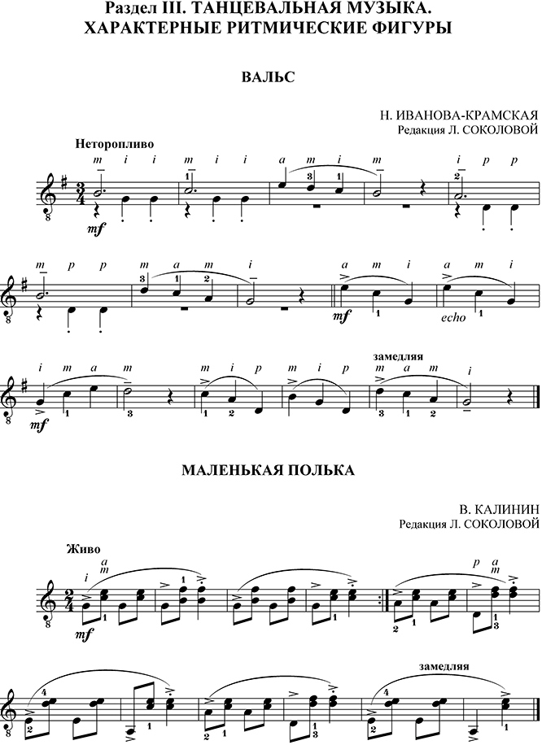
Вальс имеет трёхдольный ритм, полька - двухдольный. Для совершенствования технических навыков, для приобретения свободы движения, уверенности «вальс» можно играть поочерёдно: на пиццикато, на флажолеты, одной левой рукой, на тремоло. «Маленькую польку» - на пиццикато, у подставки, на грифе. На малые по объёму пьесы можно, и нужно давать задания ученику, не только на чтение с листа, на игру со счётом вслух, но и на отработку, нахождение вариантов применения штрихов, способов и приёмов исполнения, разбор произведения, распределение, расстановку динамики, развивая самостоятельность, профессионализм и творческий художественный вкус.
Оригинальное, неповторимое, доброе сочинение З. Сминовой «Маленькая собачка». С первых звуков проявляется картина хрупково, беззащитного, неповоротливого, угловатого щенка, во второй половине пьесы слышна радость жизни, солнечное, миролюбивое настроение. Эти моменты я изображаю: хрупкость – стаккато, беззащитность – вибрато (vibr. или v.), неповоротливость – педалью (ped. или p.) удержанием основной ноты, угловатость – портаменто (Портаменто (итал. portamento «перенос»), (ненавязчивое, незаметное скольжение) – способ певучего исполнения мелодии. Звуки извлекаются подобно nonlegato, но более связно, и подчёркивая каждую ноту. В нотах обозначается маленькой горизонтальной чёрточкой под или над нотой). Светлую грусть подчёркиваю в первой части игрой у подставки. Доброту, теплоту солнца во второй – игрой на грифе.
Предельно простой в исполнении для учащихся подготовительного класса, и одновременно богатый на перспективу отработки различных штрихов, динамики, качества извлечения звука.
Этюд E – moll… Д. Монахова исполняем поочерёдно на грифе, у подставки, на флажолеты, половинные ноты на вибрато, отрабатываем на апояндо, на тирандо.
Этюд D – moll…Ф. Карулли – не убирая пальцев с ладов аккорда (педаль), играем у подставки, на грифе, на апояндо, на тирандо.
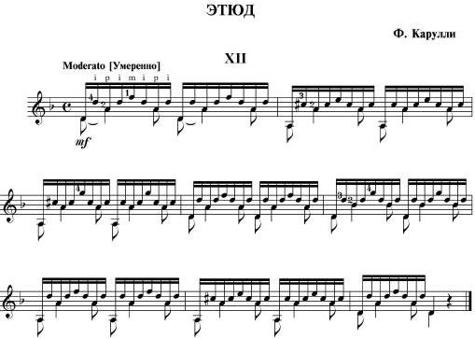

Репертуар для экзаменов
Радостная, зажигательная истинно русская народная песня «Ах вы, сени мои, сени» в обработке В. Калинина. Не поддающаяся изображению характера невыразительной игрой, требующая полноты отдачи, трудолюбия. В исполнении наиважнейшая задача в артикуляции, в чистейшем, прозрачном произношении каждого звука, в правильной, чёткой расстановки речи. Необходимо знать текст песни. Не повторять извлечение одного и того же звука одним пальцем. Использовать свободное, чёткое, подчёркнутое, радостное стаккато. Начинаем учить на пиано, можно пианиссимо, еле прикасаясь к струнам. Плавно двигая суставами (частями рук), во взвешенном, отдыхающем состоянии, добиваемся прозрачного, ясного звучания. Играем в медленном, растянутом темпе, чётко артикулируя, выговаривая звуки.
В обработке В. Колосова РНП (русская народная песня) «Вдоль да по речке» звучит широко, показывая картину необъятной нашей родины, торжества чувств, гордости за силу и мощь российской души. Изучать произведение необходимо вдумчиво, играть с начала очень медленно вслушиваясь в гармонию (сочетание) звуков, на пиано, нежно, воздушно прикасаясь к струнам. Чтобы левая рука не напрягалась нужно приносить, укладывать пальцы, на потактовый аккорд целиком, а не по одной ноте, не вытягивая фаланги (части) пальца, используя мышцы кисти. Аккорды в окончаниях частей, подражая гуслям, играть на арпеджио (в моментальной последовательности) исполняя одним пальцем правой руки. Обозначаем арпеджио прямой волнистой линией перед аккордом. Для сохранения не напряжённого горизонтального положения левой кисти нисходящее легато нужно исполнять мизинцем. Делая тембровое звучание гитары богаче, вариацию 1 играем на грифе, при повторе у подставки.
Гамма до мажор С – dur… (аппликатура А. Сеговия)
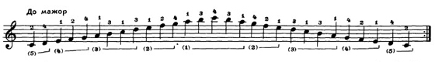
Рекомендую играть поочерёдно: на апояндо, тирандо, восходящим и нисходящим легато, стаккато, вибрато, тремоло, пиццикато, флажолетами, играя восходящее крещендо и нисходящее диминуэндо, добиваясь чистоты и лёгкости исполнения. Следующую «не научную» гамму, а на её примере G – dur., A – dur., H – dur., D – dur., надо играть для простейшего запоминания нот на грифе.
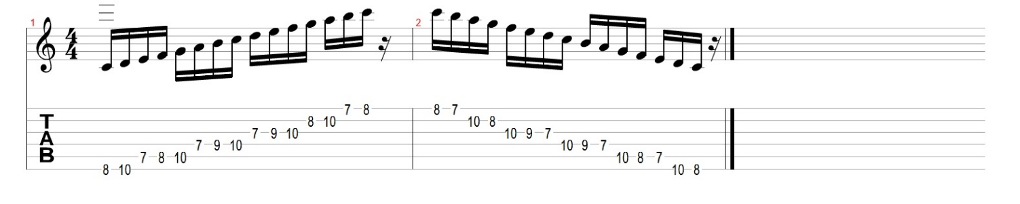
Чтение с листа
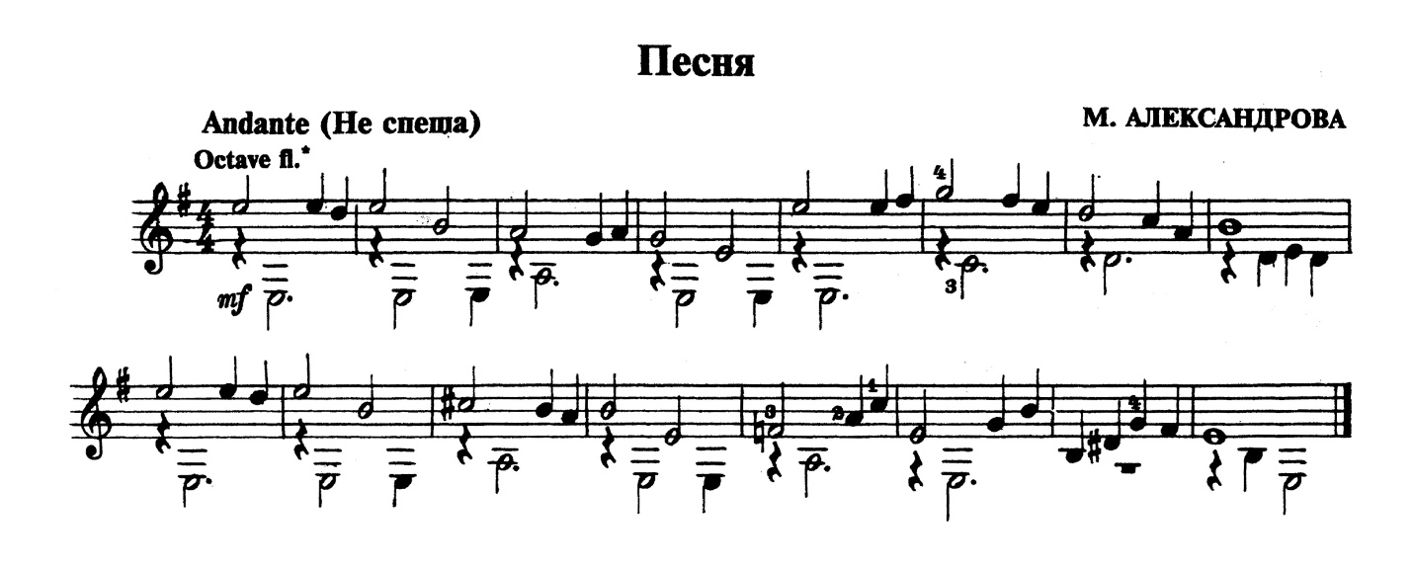
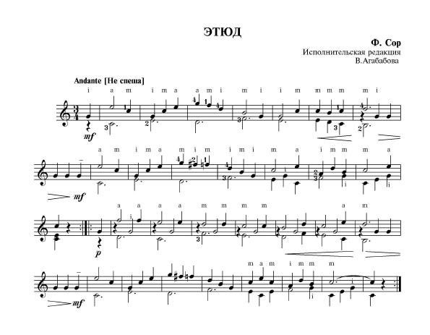
Определяем тональность. Осуществляем разбор. Играем плавно, медленно. Поём ноты мелодии, при исполнении. Повторяем со счётом вслух. Для чтения с листа можно использовать сборник В. Калинина «Юный гитарист», О. Зубченко «Хрестоматия юного гитариста».
На примере разработанного в этом разделе теоретического, практического материала, и с успехом изученного, можно переходить в старшие классы, а используя полученные знания и навыки участвовать в концертах и различных конкурсах.
- Нотный материал для старших классов
Этюды М. Джулиани A – moll… на стр. 21 из сборника О. Зубченко «Хрестоматия юного гитариста» 1 – 3 класс, имеют сложность исполнения в моментальной постановке аккордов, если играя их вытягивать пальцы, то есть напрягать, что нельзя допускать. Необходимо использовать свободную растяжку (шпагат), принести пальцы, подвесить над нужными ладами, используя мышцы кисти, и аккуратно, сохраняя полукруглое положение, лечь на них, применяя вес руки. Перед проигрыванием каждого нового аккорда делать взмах пальцев («дыхание»), освобождение кисти от нагрузки. 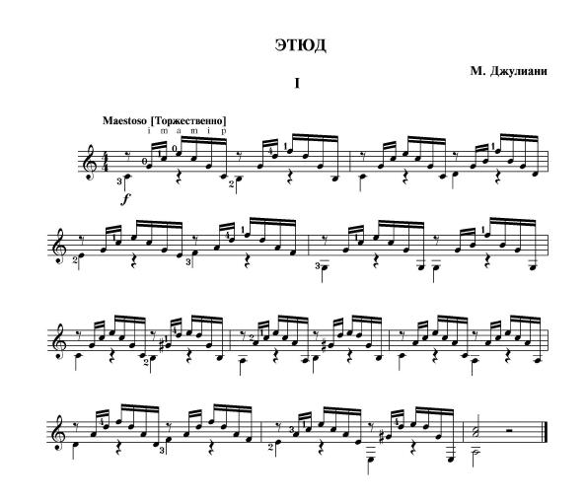
Замечательное сочинение талантливого «гитарного» композитора О. Зубченко.
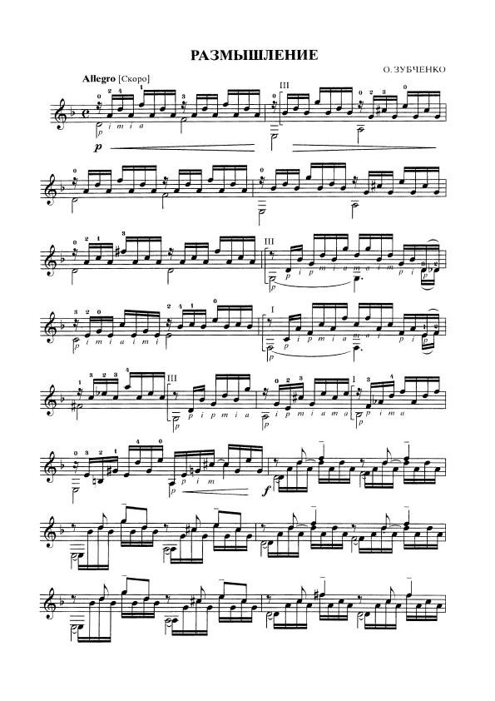
Чисто гитарное произведение, что является редким явлением. Весь текст легко исполняется, на стандартном, доступном, выверенном положении захвата аккордов левой рукой. Обычно авторы не утруждают себя поиском гитарного звучания, легкого, удобного расположения нот на грифе, ограничиваясь музыкальностью, в ущерб доступности, сковывая процесс обучения.
Для исполнения полного баррэ без сковывающего напряжения необходимо использовать массу тела, создавая положение при котором главной силой прижатия будет вес. Туловище наклонено вперёд, гитара под, а не над исполнителем, руки образуют в правильном положении овал, а не углы. Ноги широко расставлены, держат своим правильным упором гитару, вместе с корпусом тела. Левая рука подныривает под гриф, образуя рычаг плеча и предплечья, большого и указательного пальцев, использует эффект скручивания, а не сжатия. Благодаря этому остаётся работоспособной.
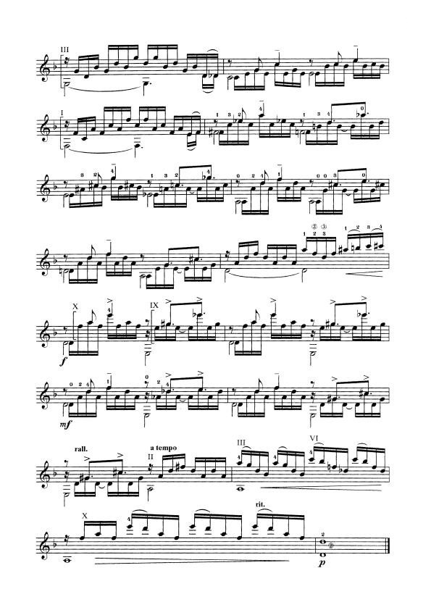
На аккордовой технике построена обработка РНП «Ах ты, душечка» А. Иванова – Крамского.
Во всех частях одни и те же аккорды, удобно для быстрого выучивания наизусть. Благодаря талантливо сочинённой обработке произведение звучит сочно, свежо, полностью раскрывая красоту и обаяние русской души.
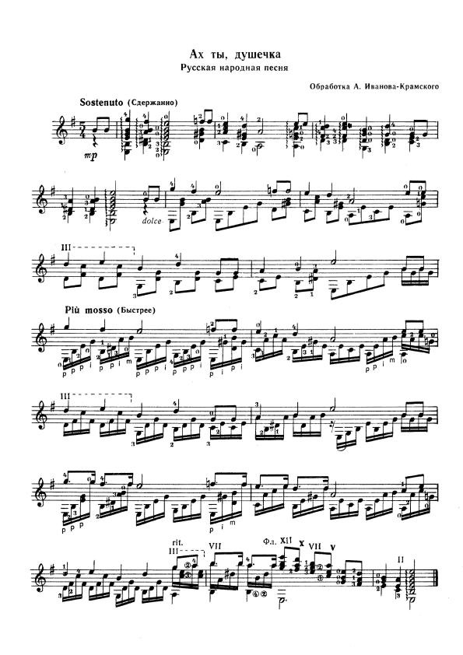
Отличное произведение, испанского композитора Эмилио Пухоль, для совершенствования беглости. Полёт «Шмеля» именно так, воздушно без усилий должны летать пальцы над струнами, кружась в вихре наслаждений, скольжением, при этом чётко улавливая прикосновение, не задерживаясь ни на мгновение, стремительно вращаясь, обгоняя друг друга. Рука при этом, как крыло птицы, парит над корпусом гитары, еле притрагиваясь, боясь вспугнуть эту недотрогу.
Для работы над беглостью подойдут хроматические гаммы в одну октаву, на каждой струне распределяя по четыре ноты. Суть движений пальцев во взлёте (броске) и свободном падении. Взлёт – это бросок пальцев с помощью взмаха кисти и руки, они летят, а вы отдыхаете. Падение должно быть свободным, без усилия мышц, скользящим, не останавливающимся ни на мгновение, с четким ощущением прикосновения к струнам, использующим вес корпуса тела, руки, кисти и пальцев. Применяя инерцию (полёт веса тела без усилия мышц) взмаха. Представьте, что вы встряхиваете рукой, для её расслабления. Это и есть то состояние мышц, при котором они должны находится. Одинаково для левой и правой руки. Приобретать навык, хорошо сначала делая движения, третьими суставами пальцев и кистью по корпусу гитары; потом по воздуху; шелестя по струнам; затем только левой рукой, добиваясь чёткого звучания и на конец вместе.
РНП «Во саду ли в огороде» в обработке А. Иванова – Крамского удачно, доступно по гитарному изложена, хороша наличием легко исполняемого тремоло. При умеренном темпе учащимся легче приобретать навык его применения, в том числе для развития беглости.
Талантливо сочинённый этюд имеющий название «Грёзы», т. е. Мечта, на тремоло в три звука, по моему мнению, лучше звучит на четыре. Играть конечно сложнее, но эффект стоит того. Самое главное - работа над ровностью движений. Разрабатывая тремоло надо последовательно двигать кистевые суставы пальцев, совершая круговые движения. Исполнитель должен быть абсолютно спокоен. Движения не останавливающиеся, пальцы скользят, кружатся, лаская струну, притрагиваясь сначала подушечками, четко чувствуя прикосновение, соскальзывая на ноготь, слетая со струны.
Каждый сустав тела, должен быть расслабленным, настолько, чтобы можно было почувствовать его отдельно. Кроме этого необходимо поддерживать себя в контролируемом взвешенном состоянии (чувствуя вес каждой части тела), держать правильное положение, рациональную форму. Психологически разумно настраивая себя на полную управляемость, быть равнодушным, безразличным, управлять эмоциями, разумом и движениями, как бы со стороны.
Двигая любой частью своего тела, исполнитель должен ощущать наслаждение, чувствовать и контролировать всего себя целиком, находиться в комфортном состоянии, получать эмоциональное удовлетворение.
Полифония
Полифония – это многоголосие, основанное на одновременном звучании двух или более мелодических линий или голосов. Полифония является гармоническим слиянием нескольких самостоятельных мелодий воедино. В то время, как звучание нескольких голосов в речи станет хаосом, в музыке (в точно выверенных звуках) - создаст нечто прекрасное и ласкающее слух.
Полифония на гитаре трудно исполнима, ввиду сложности показа двух различающихся по звучанию голосов. Добиться распознавания можно исполняя sul ponticelto (у подставки), где голос баса и верхней мелодии явно различаются по тембру. Ещё одна особенность инструмента, в звучании, при равном усилии извлечения, нижний голос получается тише верхнего. Для выравнивания по значимости в восприятии, бас лучше играть на тон громче.
Воспитание полифонического мышления, полифонического слуха, то есть способности расчленено, дифференцированно воспринимать (слышать) и воспроизводить на инструменте несколько сочетающихся друг с другом в одновременном развитии звуковых линий - один из важнейших и наиболее сложных разделов музыкального воспитания. Очень важно с первых шагов овладения полифонией приучить ребенка к ясности поочередного вступления голосов, четкости их проведения и окончания. Необходимо на каждом уроке добиваться контрастного динамического воплощения и различного тембра для каждого голоса.
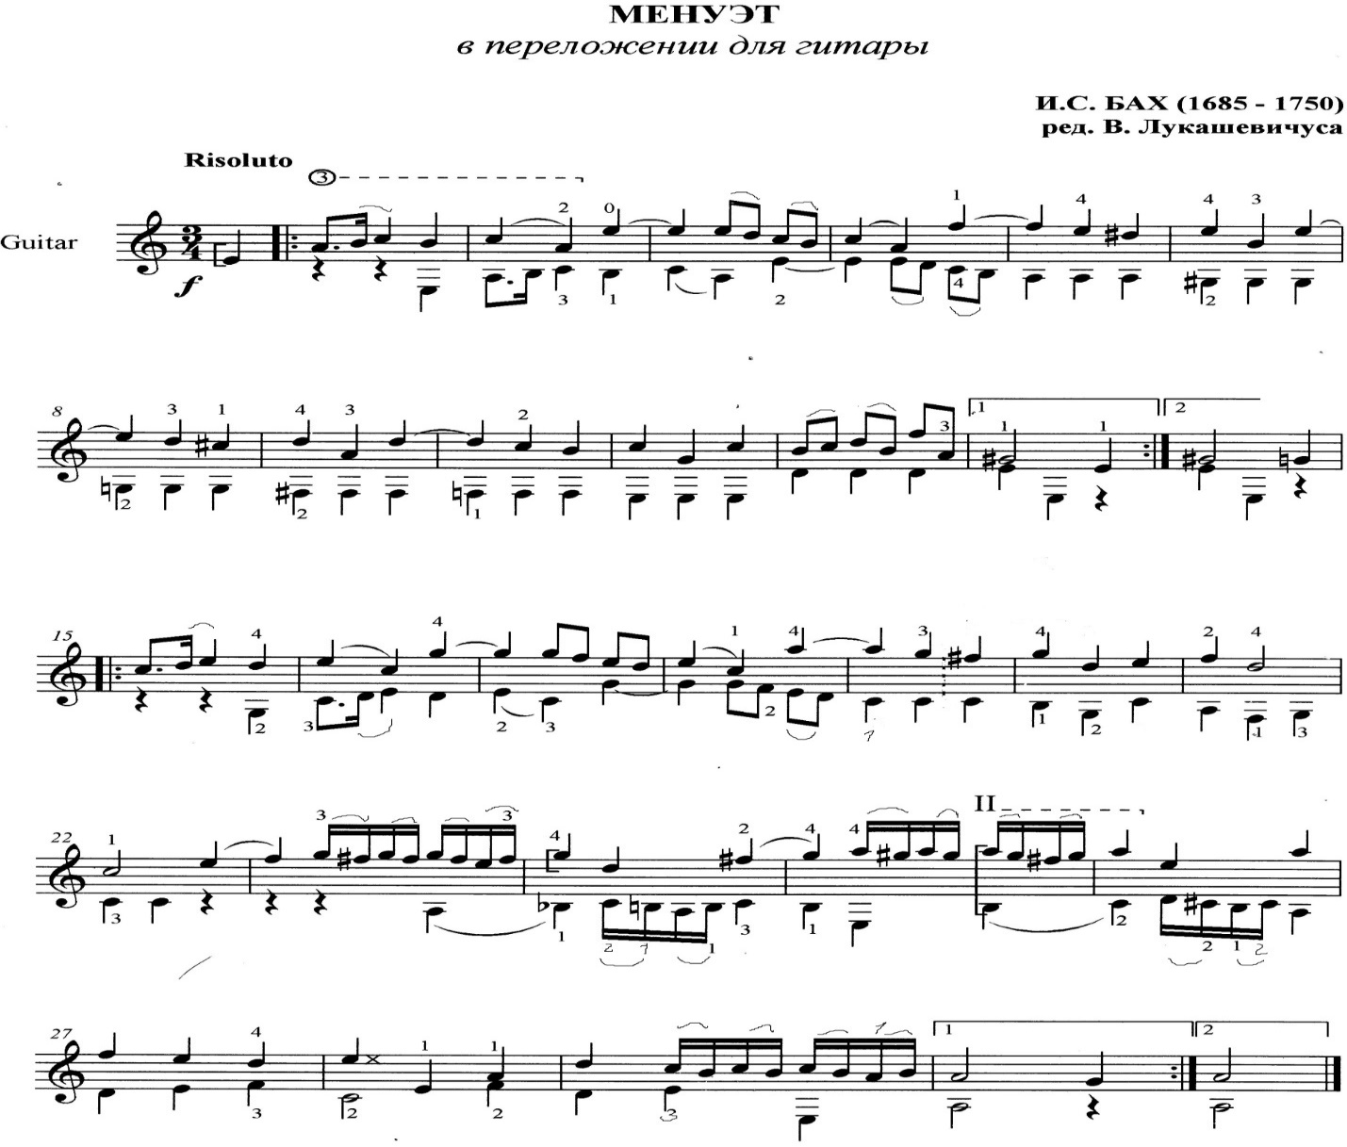
Талантливое истинно гитарное произведение «Восточный танец» создал В. Козлов. Доступное для восприятия, понимания, для широчайшего использования способов звукового извлечения, раскрытия неповторимости звучания гитары.
Для живой картины действия танца можно разделить верхний и нижний голоса.
Для изображения голоса девушки - игру на sul tasto, а голоса юноши – sul ponticelto.
Для качественного звучания и воспроизведение голоса тамбурина. Отрабатывать движения нужно отдельно в каждом элементе, с начало по воздуху.
Мелизмы (украшения)
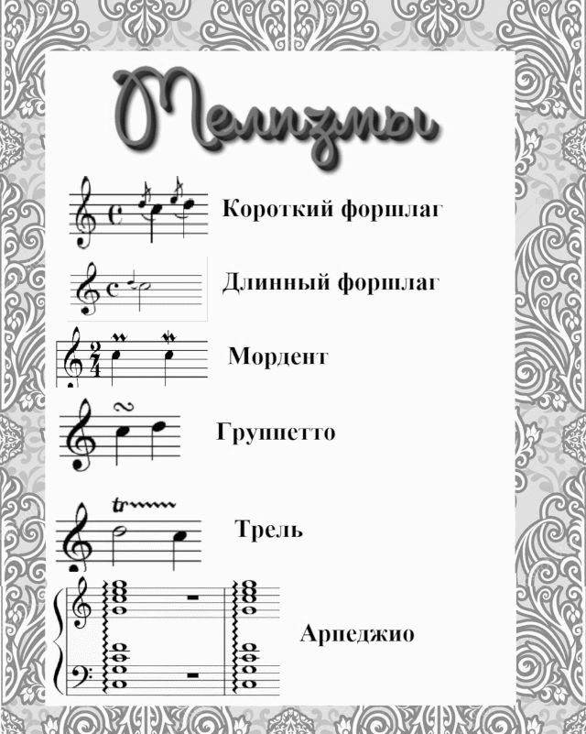
Форшла́г — мелодическое украшение, состоящее из одного или нескольких звуков, предшествующих какому-либо звуку мелодии, и исполняющееся за счёт длительности последующего звука.
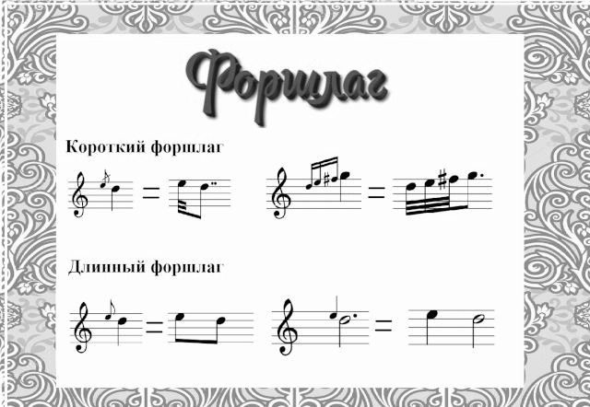Короткий форшлаг
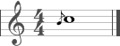
Исполняются восходящим и нисходящим легато.
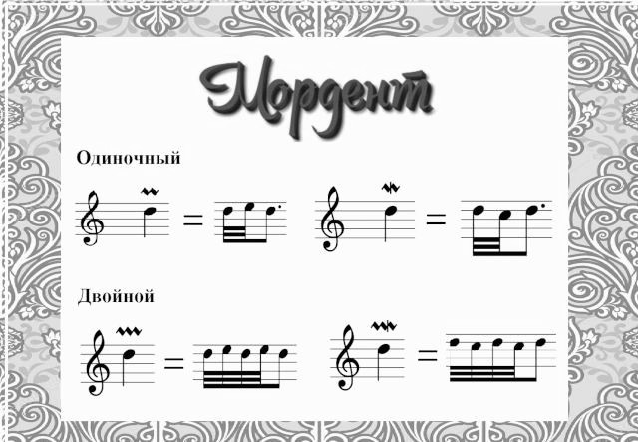
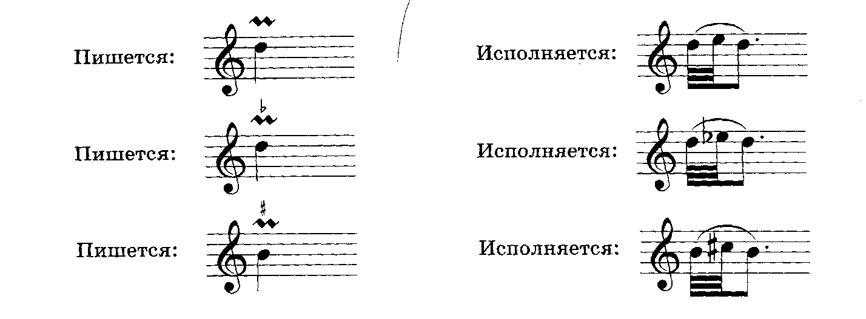
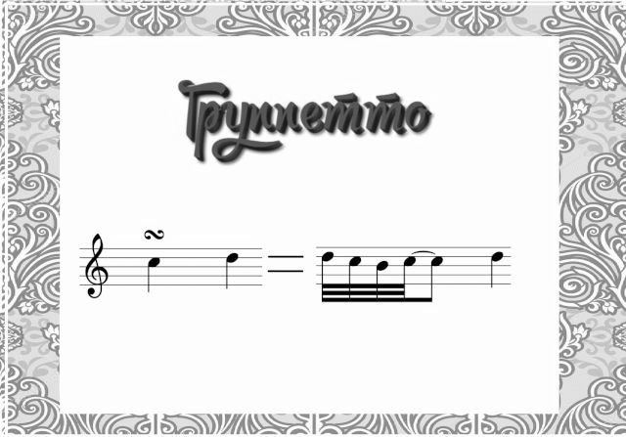
Исполняются на гитарное легато.
Если группетто обозначено знаком , то мелизм начинается с верхней вспомогательной ноты. Если группетто обозначено знаком , то исполнение начинается с нижнего вспомогательного звука.
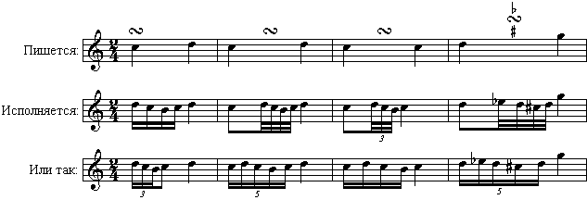

Расгеадо
Исполнение групп аккордов ударами кончиков ногтей (с использованием и внешней стороны) правой руки по струнам от 6-й – к первой ( вниз) или от 1-й к 6-й ( вверх), посредством удара, а не щипка – называется Расгеадо. В нотах этот приём обозначается словом «rasg.», а также стрелками, указывающими направление движения пальцев.
Триоль расгеадо
Исходное положение – пальцы собраны (придерживаем мяч), кисть снизу от струн. Взмах-удар, щелчок большим пальцем вверх, с лёгким прокручиванием кисти по часовой стрелке. Взрыв, щелчок, мизинца, безымянного, среднего, указательного, одного из них или нескольких, пальцев вниз, в зависимости от физиологического строения и предпочтения, целесообразности исполнения, с выпрямлением всех остальных. Удар, щелчок, большого пальца или других вниз, с лёгким прокручиванием кисти против часовой стрелки, с молниеносным смыканием пальцев, для обеспечения беспрерывных движений. Этими действиями надо организовать круговое последовательное движение.
Исходное положение собранная кисть напротив шестой струны. Выстрел-удар, щелчок среднего, потом указательного вниз и вверх.
Используя удары-щелчки в различных чередованиях пальцев исполняют многие ритмические рисунки фламенко. Фламе́нко (исп. Flamenco) — общее обозначение южно-испанской (андалусийской) народной музыки — песни (cante) и танца (baile). Фламенко — это страсть, огонь, яркие эмоции и драматизм.
Ещё одним способом можно извлекать расгеадо, как трёхдольное, так и двух и четырёх дольное: держа, накрест или рядом, большой и все остальные пальцы. Большим - движением вверх, остальными – вниз, играя кистью с лёгким прокручиванием.
Необходимо сначала отрабатывать приёмы в очень медленном темпе, разделяя каждое движение. Взмах должен быть не напряжённым, чётким, далее полнейший отдых, ощущение уверенности. Таким способом можно исполнять расгеадо, добиваясь звучания дроби кастаньетов.
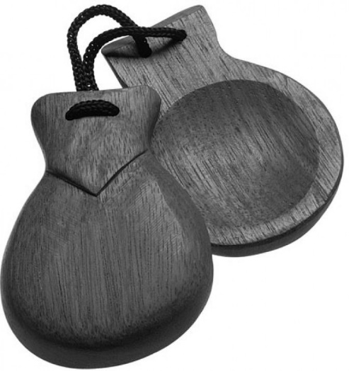 Кастанье́ты (исп. castañuelas) — ударный музыкальный инструмент, представляющий собой две вогнутые пластинки-ракушки, в верхних частях связанные между собой шнурком. Кастаньеты получили наибольшее распространение в Испании, Южной Италии и Латинской Америке.
Веерное расгеадо. Пальцы сомкнуты (готовимся делать щелчки). Выстреливает, щелкает мизинец и каждый последующий строго по очереди, как из пулемёта.
Движения при обучении должны быть минимальными, воздушными, расслабленными, с удержанием правильной формы кисти и пальцев, на пиано.
Перед изучением всего приёма нужно отрабатывать движение каждым пальцем в отдельности, добиваясь лёгкости, чёткости, по воздуху, по струнам, по любому другому предмету. При этом держать сомкнуто пальцы не обязательно. Тренируясь везде и всюду, не только на уроках.
В начале освоения приёма на гитаре, можно держать большой палец у третьей струны, мизинец щелкает вторую, первую, последующие так же, в медленном темпе, с расчётом свободы движений. Далее, по мере приобретения уверенного исполнения, можно ставить большой палец к струне ниже (по звучанию).
При разучивании приёмов струны можно прижимать левой рукой, для комфортного и чёткого извлечение звука.
Талантливое, доступное для исполнения учащихся, «гитарное» произведение «Солеарес» написал Зигфрид Беренд. Для наиболее полного раскрытия тембрового звучания гитары применяем игру sul tasto и sul ponticelto. Как гитарист Беренд дебютировал с сольным концертом в 1952 в Лейпциге, в 1954 выступал в Италии, в 1956 ― в Испании, в 1958 ― в СССР, в 1958―59 провёл свой первый мировой тур.
Исполняя произведение, полусогнутую кисть правой руки лучше держать подвешенной и повернутой по часовой стрелке, пальцы - под наиболее прямым углом к струнам, для создания насыщенного, острого, «испанского» звука.
Репертуар Беренда был весьма широк, но особое место в нём занимала лютневая музыка эпохи барокко, которую он сам перекладывал на гитару, и сочинения современных композиторов: Беккера, Кастельнуово-Тедеско, Логотетиса, Пендерецкого, Исан Юна и других. Многие их произведения были посвящены Беренду, впервые им исполнены и записаны. Сам Беренд также является автором ряда оригинальных пьес.
Полностью изучив и в совершенстве освоив материал данного пособия учащийся может участвовать в профессиональных Российских конкурсах, поступить в учебное заведение следующего звена.
- Требования к зачётам и экзаменам
Основная цель требований сводится к достижению высокой культуры исполнительства. Оценивается это участием и победой в профессиональных Российских конкурсах. И репертуар должен быть подчинён требованиям этих фестивалей и конкурсов. В него, в основном, должны быть включены части произведения или целиком, в зависимости от объёма, исполняемые на конкурсах. Нотный материал использующийся для таких требований во много раз превышает объём, сложность, значимость в обучении, чем рекомендованный к зачётам и экзаменам по ФГТ.
- Использованный материал.
А. И. Иванов-Крамской ШКОЛА ИГРЫ НА ШЕСТИСТРУННОЙ ГИТАРЕ. Москва 1957 г.
О. Зубченко Хрестоматия юного гитариста 1-3 классы. Феникс 2013 г.

В. Козлов "Маленькие тайны сеньориты Гитары" Music Production International, 2006 г.

В. Калинин "Юный гитарист". Музыка 2008 г.

З. Смирнова «Бабушкины сказки». Беларусь 2015 г.

В. М. Колосов Хрестоматия шедевров популярной музыки для гитары. Тетрадь 4. Пьесы для 2-3 класса ДМШ. ИД Катанского, 2014 г.

В. В. Гуркин «Хрестоматия гитариста». Феникс 1998 г.
Агафошин П.С. Школа игры на шестиструнной гитаре. - М.: Музыка, 2007.
Вайсборд. М.А. Андрес Сеговия и гитарное искусство двадцатого века. - М.: Музыка, 2006.
Гитман А. Донотный период в начальном обучении гитаристов. - М., 2003
Гитман А. Начальное обучение на шестиструнной гитаре. - М., 1995, 1999, 2002
Каркасси М. Школа игры на шестиструнной гитаре. - М., 1964-2009
Кирьянов Н. Искусство игры на шестиструнной гитаре. - М., 1991
Пухоль Э. Школа игры на шестиструнной гитаре. - М., 1977-2009
Домогацкий В. Семь ступеней мастерства: вопросы гитарной техники. М., Классика-XXI, 2004

